**DAFTAR GAMBAR**

Gambar II.1 *Model-View-Controller* 30

Gambar II.2 Analogi API pada Pembangunan Rumah 31

Gambar III.1 *Flow* Absensi Otomatis menggunakan iBeacon 64

Gambar III.2 *Context Diagram* 66

Gambar III.3 *Data Flow Diagram* Level 0 67

Gambar III.4 ERD Absensi Otomatis menggunakan iBeacon 71

Gambar III.5 *Software Architecture* Aplikasi Absensi Otomatis 72

Gambar III.6 *Interface Login*  73

Gambar III.7 *Interface Home Page* 74

Gambar III.8 *Interface* Rekap Absensi 75

Gambar III.9 *Interface* Izin 76

Gambar III.10 *Interface Home Page* Admin 77

Gambar III.11 *Interface* Registrasi karyawan 78

Gambar III.12Implementasi Login 80

Gambar III.13 Implementasi *Home Page*  81

Gambar III.14 Implementasi Rekap Absensi 82

Gambar III.15Implementasi Izin 83

Gambar III.16 Implementasi *Home Page* Admin 84

Gambar III.17 Implementasi Registrasi Karyawan 85

Gambar III.18 Implementasi Absensi karyawan 86

**DAFTAR TABEL**

Tabel II.1 Perbedaan Tinjauan Jurnal dengan Penelitian yang diusulkan 11

Tabel II.2 Perkembangan iPhone 22

Tabel II.3Kategori API 32

Tabel II.4 Simbol-simbol *Data Flow Diagram* 50

Tabel II.5 Simbol-simbol *Entity Relationship Diagram*(ERD) 51

Tabel II.6 Simbol-simbol dalam Kamus Data 56

Tabel III.1 Spesifikasi *Server* 60

Tabel III.2 Spesifikasi *Device client* 61

Tabel III.3 Spesifikasi Minimum Perangkat Keras 61

Tabel III.4 Spesifikasi Perangkat Lunak 62

Tabel III.5 Spesifikasi Device *client* dalam Kebutuhan Perangkat Lunak 62

Tabel III.6 Data Absensi 69

Tabel III.7 Data Karyawan 70

Tabel III.8 Keterangan *Interface* *Login* 74

Tabel III.9 Keterangan *Interface Home* *Page*  75

Tabel III.10 Keterangan *Interface* Rekap Absensi 76

Tabel III.11 Keterangan *Interface* Izin 77

Tabel III.12 Keterangan *Interface Home Page* Admin 78

Tabel III.13 Keterangan *Interface* Registrasi Karyawan 79

Tabel III.14 Implementasi *Login*  86

Tabel III.15 Implementasi *Home* *Page* 86

Tabel III.16 Implementasi Rekap Absensi 87

Tabel III.17 Implementasi Izin 87

Tabel III.11 Keterangan *Home Page* Admin 88

**DAFTAR SIMBOL**

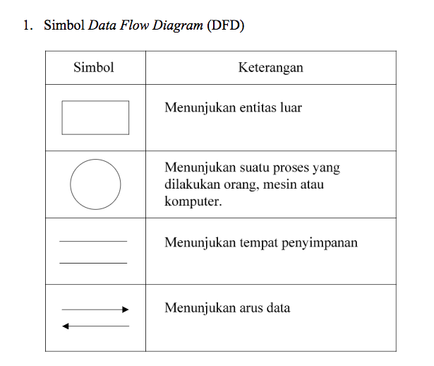

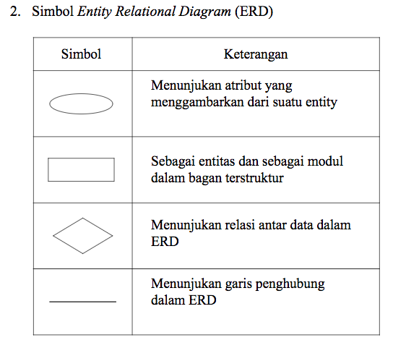

3. Simbol *Flowchart*

